# activeMQ（5.11.1）集群部署方式：

<http://activemq.apache.org/clustering.html>

# 一：主从(Master/Slave)

<http://activemq.apache.org/masterslave.html>

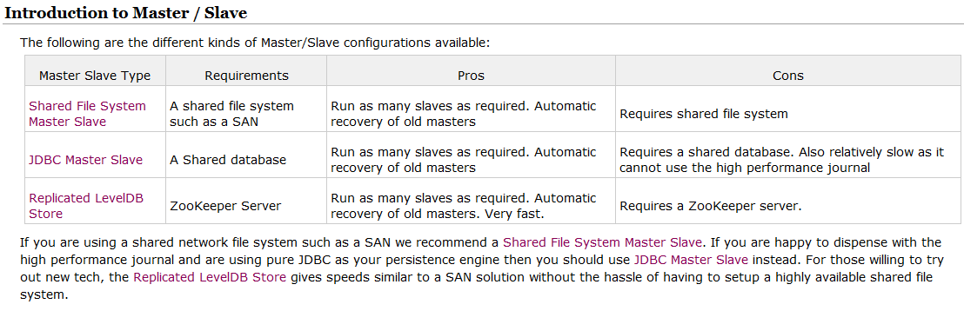

切换方式如图所示：

一个主，两个从：

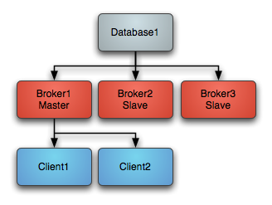

当主节点挂掉之后：

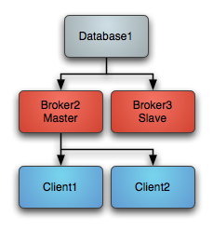

其中一个从节点会自动升级为主节点；

这时候可重启原来的主节点：

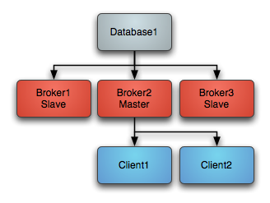

具体三种配置和连接方式如下：

不同的连接方式需要修改persistenceAdapter节点中子节点的名称

配置activemq.xml

master：

<broker xmlns="http://activemq.apache.org/schema/core" brokerName="master" >

slave：

<broker xmlns="http://activemq.apache.org/schema/core" brokerName="slave">

**如果无法自由切换，尝试将brokerName换成同一样的名字**

修改从节点的端口号：



连接url的格式为：**failover:(uri1,...,uriN)?transportOptions**

**例子：**failover:(tcp://primary:61616,tcp://secondary:61616)?randomize=false

具体参数对应关系：<http://activemq.apache.org/failover-transport-reference.html>

## 1.1 分享文件系统主从

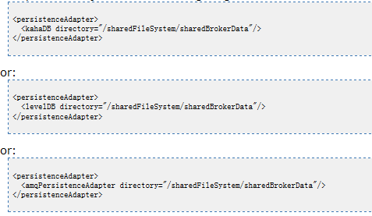

运行方式是不同的机器指定同一个目录结构：

broker配置实例：

详见：shared.xml

## 1.2 JDBC主从

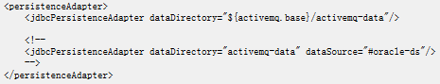

broker配置实例：

详见：jdbc.xml

### 1.2.1: 创建数据库

activemq；数据库字符集：latin1

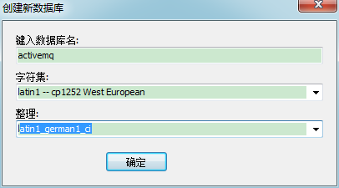

创建远程访问：

用户名：activemq；密码：activemq

### 1.2.2：增加驱动包

拷贝对应的数据库驱动包到activebase/lib中

### 1.2.3：启动activemq

cd activebase/bin

./activemq start

## 1.3 levelDB主从

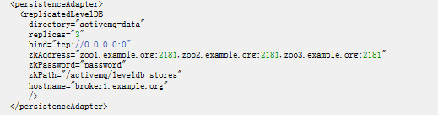

5.9.0加入的

broker配置实例：

详见：levelDB.xml

# 二：Zookeeper